云台代码调试日志
2025年10月14日
- keil 的 debug，断点停下&“stop”的时候，程序会继续自己全速运行，点多少次都会自动运行；烧轮腿的代码，也同样会出现；哨兵的也会
- 解决方法：勾选"use micro lib"
- 疑问：为什么这个东西会导致这种情况？这个 lib 里面装了什么？
- 疑问：勾选了一次之后，就不会再出现了，再取消勾选也不会？？？
进一步观察，发现，就算代码跑了 20 秒（理论上应该完成了所有初始化配置），但如果在 MAIN 函数的第一个函数”MPU_Config“打断点，依然能停下（而且是真的停下），似乎一直在“自动复位”
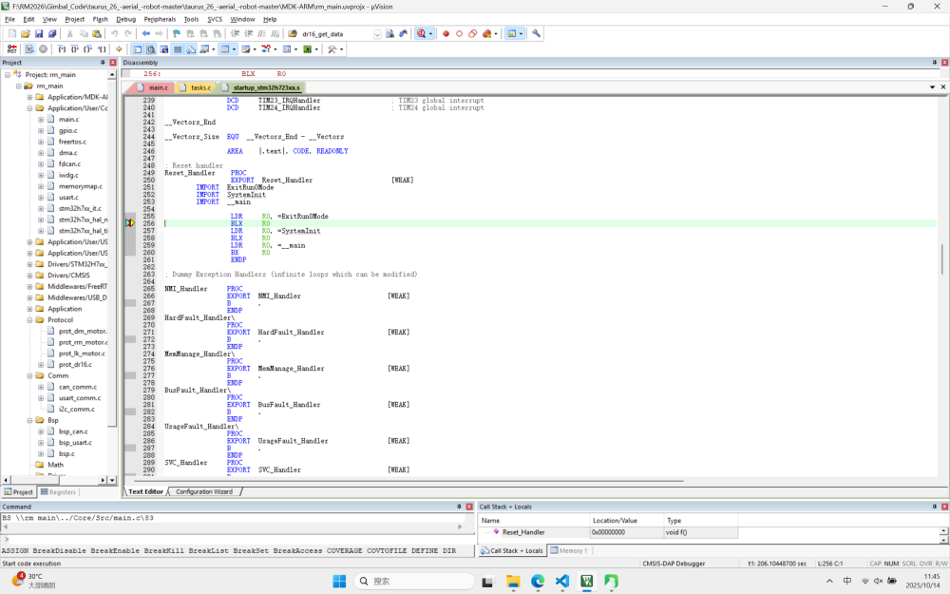
确定，在复位后的第二行代码打断点，会一直进这里，证明板子一直在自动复位
- 用回 f4 的代码，在 f4 上测试，不会这样！
ai 提示，看门狗，立刻回想起来，代码里确实还没写喂狗的部分。 注释掉看门狗 init 之后，就不会出现这个问题了
2025年10月15日
14点 00 分 ：
测试 can 遇到了问题，收不到消息（不进 fifo 中断）。使用哨兵代码，是可以的，硬件没问题。问题出在软件上，cubemx 配置？ 代码中 can 初始化？
刚刚对照哨兵的 cubemx 检查了一下，发现我的主频没开满，但应该不影响吧？ 不过还是改回来了。
还发现了我 can FDCAN interrupt 1 都没开，不知道是否影响，我觉得不影响，因为 can 的中断我不是在 it.c 里操作的，之前 3 号的代码也没开这个。
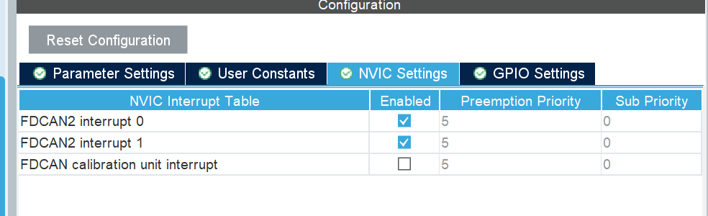
14点14分 重新试了一下，发现能进一次 FIFO 中断，但随后就进入HardFault_Handler 了。如果 main 注释掉 can 初始化，就不影响，说明是我自己写的初始化代码有问题，为了验证，我照搬哨兵的初始化代码，看看。
14点20分：照搬之后，我的 can 初始化代码只剩这一段
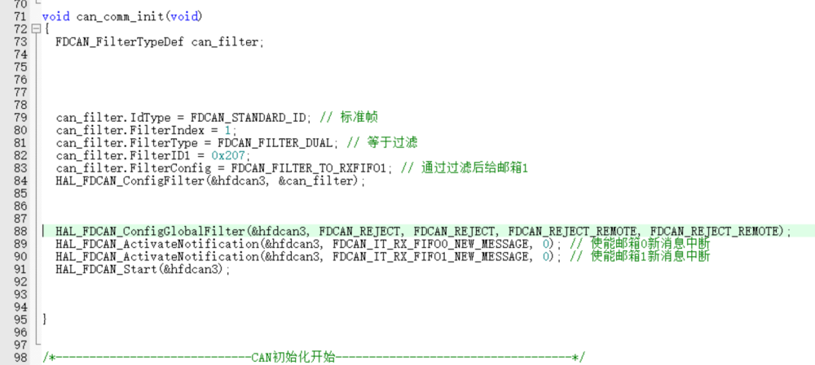
但依然会HardFault_Handler。
如果注释掉中断里面的其他代码，就不会HardFault_Handler，但只能稳定进入中断两次。
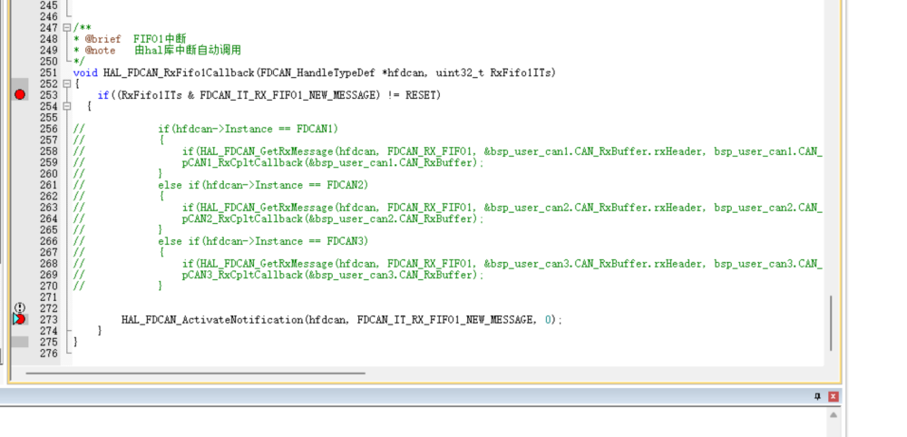
把中断里的函数改成这样，就可以稳定进入了。 but,why？
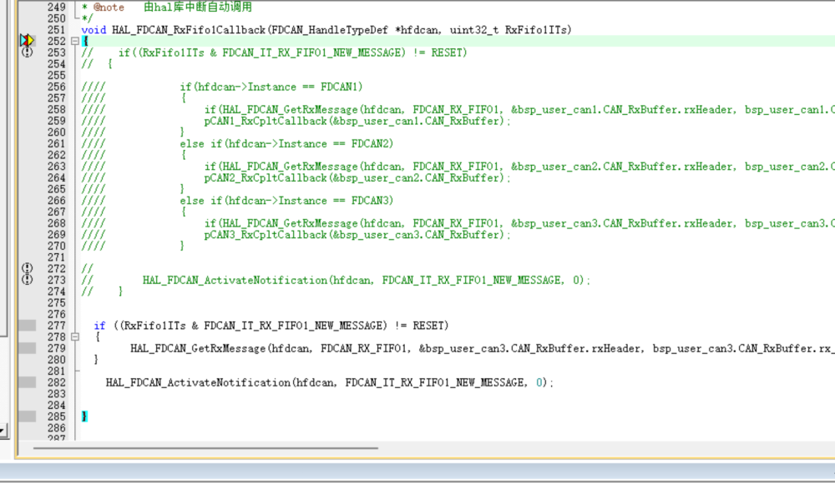
14点29分 把 getRxMessage 注释掉之后，只进两遍中断的情况又出现了！！！
14点59分： 逐行注释并运行测试发现，问题出在了：pCAN3_RxCpltCallback(&bsp_user_can3.CAN_RxBuffer); 上，只要程序运行到这一行，就会进入HardFault_Handler。 于是我就怀疑，这个函数指针，并没有被正确装填，而是一个空指针，程序访问到空指针就跑死了。经过检查，发现，确实！ 初始化代码有一处有问题！导致 CAN3 中断的函数指针确实是有问题的！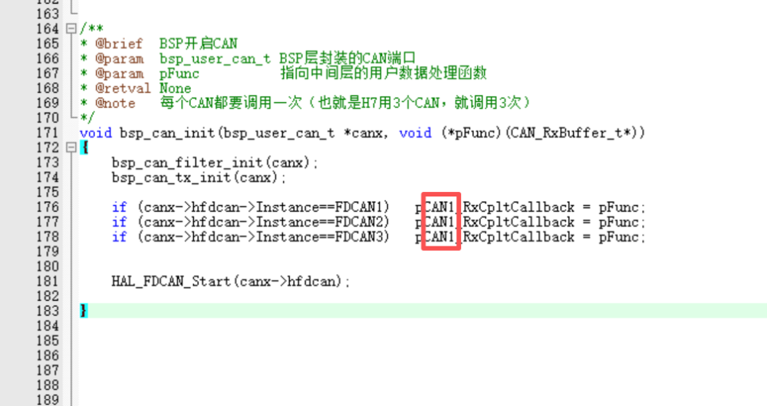
这里当时写的时候是复制粘贴的，没改！ 导致 can3 的函数指针是空的！
2025年10月16日
昨天准备下班的时候突然发现串口收到的数据都是 0，但又能正常进入中断。今天来检查一下。 发现
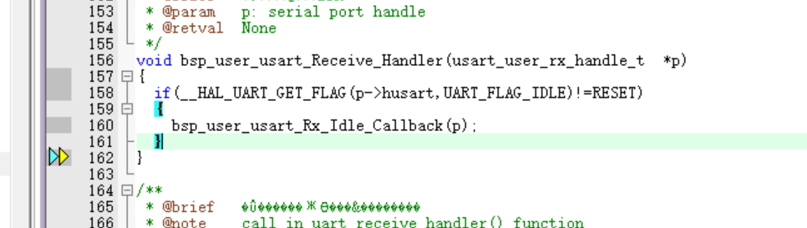
单步运行，发现这个 if 会不成立，不进入中断处理（含重置 dma）的函数。但注释掉 if，直接进，也不行。
没啥进展.......
2025年10月17日
项 | 状态 | 备注
现象 | 新代码串口 DMA+空闲中断接收，优化等级 1 正常收包，优化等级 0 收不到数据（buf 全 0） | 已排除 Cache/MPU 开关影响；CubeMX 里 I-Cache、D-Cache、MPU、Speculation 全部 Disabled
已验证 | 1. 缓冲区定义已加 volatile 并放到 .RAM_D12. 中断入口必进3. __HAL_DMA_GET_COUNTER 返回 17 → 实际只收到 1 字节4. 加 __DSB()/__ISB() 无变化  5.工程代码优化 0 能收，1 收不了。 | 证明 DMA 写内存可见性 OK，问题转向 编译器优化把“读操作”优化掉
当前焦点 | 优化 1 下编译器把对 Uart1_Rx_Buff[5] 的读取优化掉 | 下一步：用显式 volatile 指针强制重新加载
2025年10月18日
项 | 当前状态 | 关键现象 | 已验证/已排除
原始问题 | 同一份代码，优化 0 收不到包（buf 全 0），优化 1/3 正常 | 中断必进，__HAL_DMA_GET_COUNTER 返回 17 → 实际只收到 1 字节 | ✅ CubeMX 已关 I/D-Cache、MPU、Speculation✅ 缓冲区 volatile + .RAM_D1 段
内存可见性 | U6 回显 18 字节正常 → DMA 确实写进 RAM | Watch 窗口全 0 | ✅ Memory 窗口可见非 0 → Watch 被优化/缓存行未刷
优化级别差异根因 | -O0 下编译器把对 Uart1_Rx_Buff 的读操作整体删除（认为无副作用） | 一旦在中断里“用过”数组，Watch 立刻正常；Clean+Rebuild 后复现全 0 | ✅ 100% 复现“副作用保活”现象
根治方案 | 永久加 volatile 数组声明 | volatile uint8_t Uart1_Rx_Buff[LEN] __attribute__((section(".RAM_D1"))); | ✅ 已加，待 Clean+Rebuild 后最终确认
📘 日志条目：DMA 缓冲区内存属性与编译器属性
条目 | 内容
关键词 | volatile、__attribute__((section(...)))、.RAM_D1、Cache、DMA
背景 | STM32H7 默认开启 D-Cache；CPU 与 DMA 访问同一物理地址时可能出现“数据看得见/看不见”的假象
核心原则 | DMA 写入 → CPU 读取 的缓冲区必须同时满足：1. volatile：防止编译器把读操作优化掉2. 放在 无 Cache 域 或 手动维护 Cache
语法模板 | volatile uint8_t buf[LEN] __attribute__((section(".RAM_D1")));
常用段 | .RAM_D1 (D1-SRAM, 无 Cache, DMA 可访问).RAM_D3 (D3-SRAM, 也无 Cache).AXI_RAM (需确认 MPU 属性)
不加的后果 | -O0/-O1 等任意优化等级下都可能出现“Watch 全 0 但外设回显正常”的诡异现象
官方建议 | ARM 应用笔记 3215：任何“异步写”内存都应声明 volatile 并确保一致性域
懒人法则 | 所有串口/SP/I²C DMA RxBuf 直接复制模板 → 不再手动 SCB_InvalidateDCache_by_Addr()
2025年10月21日
开始下一个通讯：USB！
2025年11月19日
好的我回来了，规划工作已经有不错的效果了，本来云台代码已经打算交给 MYH 了，但似乎还是需要合作，and 我还是想写写云台代码。 usb，嗯。
今天看看哨兵 usb 代码，相对于 3 号代码来说可能 可能 更全面一些。
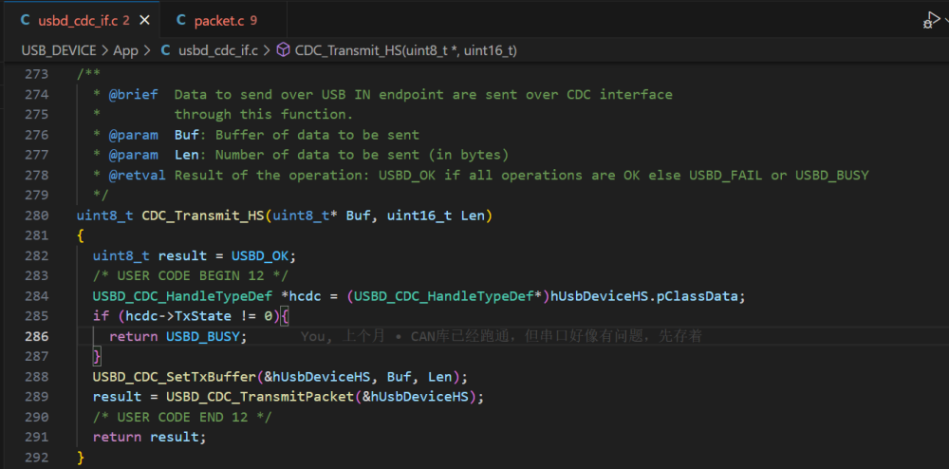
- 任务层——》协议封装层——》最终调用了这个函数“USB底层发送函数，直接操作硬件”
2025年11月20日
今天稍微看了一下队列相关的内容
https://blog.csdn.net/2301_76762351/article/details/146121846
2025年11月21日
这几天，代码的 git 出了点问题。当我尝试重新拉取马耀辉的代码的时候，有666个冲突，非常难以解决，而且解决完这些冲突之后，新增的部分也没有很完整的呈现，所以我打算重新整理一下这个仓库。发现层级出现了问题，内外层都有个.git，所以我打算重新整理一下。刚刚重新完善了一下git ignore文件，之前后缀写成txt了，没生效（很奇怪，不知道是不是被误修改了。以至于拉取下来的有很多都是编译中间文件。我也把硬件的那个文件夹放回到根目录。而不是单独在外面跟整个代码工程文件并。列。同时代码有接近400 MB，通过询问AI之后删减那些不必要的库，现在需要重新上传覆盖远程仓库
2025年12月 5 日加了3507电机，直接在原来dm库里就行扩展，用case去单独给3507赋相应的p，v，t1
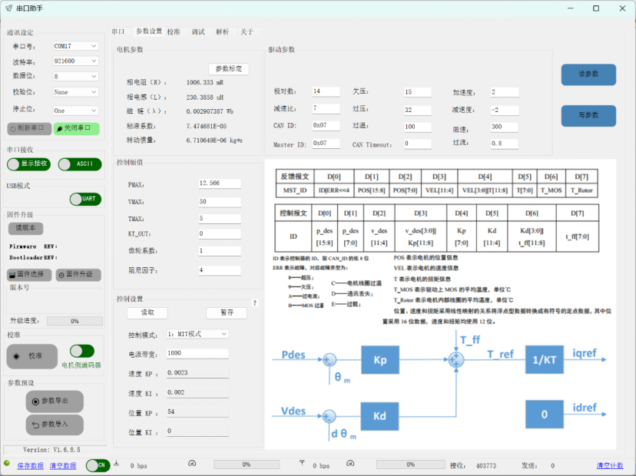2025年12月 10 日3507换上后发现can收不到陀螺仪数据，经过调换can通道测试，只有can1接收不到
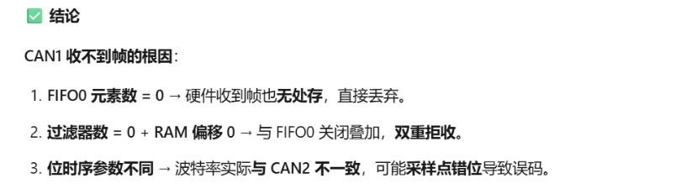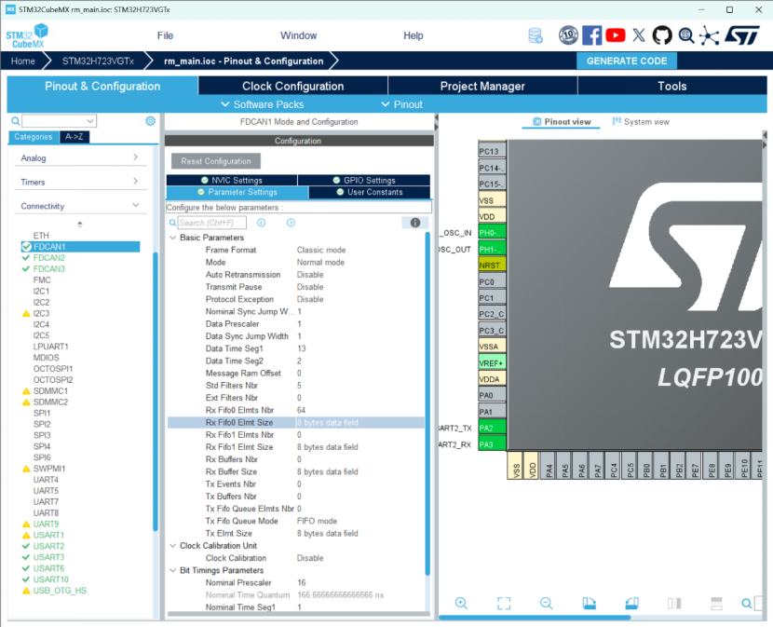发现是can1配置问题，需要给fifo元素数去储存数据改成如下可以使用不过同时发现我的电脑打不开此工程的cube，只能升级打开，于是我选择了重装cube，重装版本为6.14可以打开，但是生成代码还是会替换掉里面的底层库函数，于是用的梓源的cube生成的。
2025年12月11 日就行电机调参，发现can在id大于3个之后，3之后的设备收不到数据，判断是被过滤器排除了发现bsp_can这里逻辑有问题，
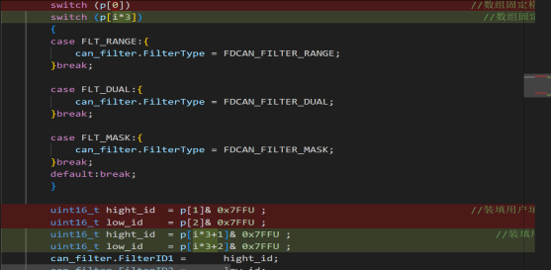原来的数组直接存0.1.2，改为跟着循环数增长即可正常配置can过滤器调电机的时候发现6020没反应，发现经典问题，当电机id大于陀螺仪id时，反馈报文会丢失，做不到一收一发，所以将6020移到can2即可正常使用
2025年12月12日想用vofa将pid调的更好，发现搬原来代码的debug库发不出数据，经测试，把Dma发送改为正常堵塞发送vofa是能收到的，说明不是链接与串口问题，尝试把步兵发送搬过来仍然收不到，不用dma会导致cpu占用率高，电机的can报文很容易收不到，receive_cnt与send_cnt差距越拉越大，不能不用dma。
